Tudományos önéletrajz
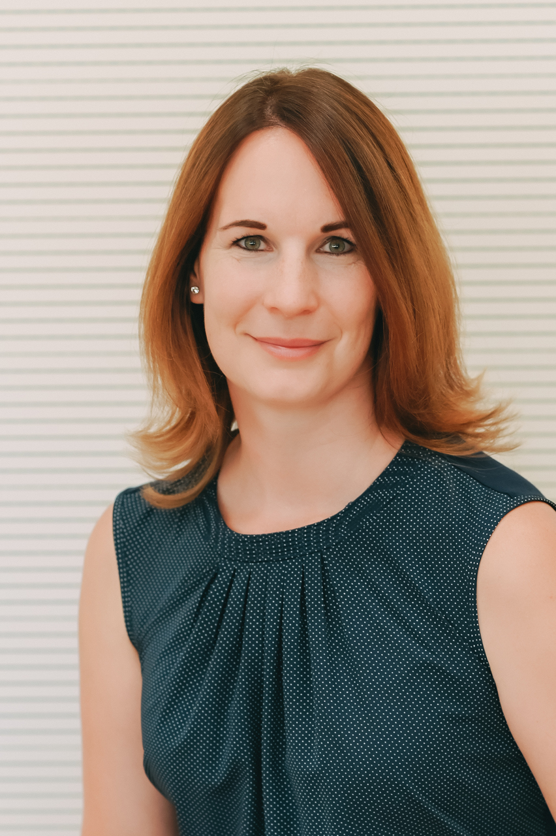
Személyes adatok
Név: Kruták Anita Olga
Születési hely és idő: Szeged, 1984. 01. 21. .
Mobil: +36205671921
E-mail: ancsakr@gmail.com
Munkahelyi e-mail: krutak.anita.olga@med.u-szeged.hu
Felsőfokú és posztgraduális tanulmányok
2018- 2020 | Szegedi Tudományegyetem Általános Orvostudományi Kar– egészségtudományi szakfordító-tolmács (angol nyelvből)
2013-2015 | Szegedi Tudományegyetem Bölcsészettudományi Kar – angoltanár szak (levelező)
2010-2013 | Szegedi Tudományegyetem Bölcsészettudományi Kar Történelemtudományi Doktori Iskola Medievisztika program – PhD képzés – magyar középkorral foglalkoztam, a kutatási témám középkori latin nyelvű oklevelek fordítása volt  abszolutórium szerzése: 2013
2002-2008 | Szegedi Tudományegyetem Bölcsészettudományi Kar – történelem-latin tanári szak

Munkahelyek
2023. június - SZTE SZAOK, Orvosi Szaknyelvi Kommunikációs és Fordítóképző Csoport – egyetemi tanársegéd

2021. szeptember-2023. május SZTE SZAOK, Orvosi Szaknyelvi Kommunikációs és Fordítóképző Csoport – nyelvtanár

2010-2013 | Szegedi tudományegyetem Bölcsészettudományi Kar Történeti Segédtudományok Tanszék – Phd hallgató és óraadó
Nyelvtudás

Latin nyelv – felsőfok (egyetemi diploma)
Angol nyelv – felsőfok (államilag elismert felsőfokú C típusú nyelvvizsga és egyetemi diploma)

Oktatási tevékenység

- SZTE BTK, Történeti Segédtudományok Tanszék

1. 2011-2012. I. félév – Közgyűjteményi ismeretek (történelem szakos hallgatók számára)
2. 2011-2012. II. félév – Szent László legendája (történelem szakos hallgatók számára)
Segédtudományi szeminárium (történelem szakos hallgatók
számára)
3. 2012-2013 I. félév – Közgyűjteményi ismeretek (történelem szakos hallgatók számára)

II. SZTE SZAOK, Orvosi Szaknyelvi Kommunikációs és Fordítóképző Csoport
- 2021-2022. I. félév - Latin alapú orvosi terminológia I.; (általános orvosképzésben résztvevő
hallgatók számára)
Latin Based Medical Terminology I.; (angol nyelven)
Latin Language I. (a Pre-Medical képzésben résztvevő hallgatóknak); (angol
nyelven)
Latin nyelv fogorvostanhallgatóknak (fogorvostanhallgatók számára)
Dental Latin Language Practice; (fogorvostanhallgatók számára angol
nyelven)
English for Sciences (felzárkóztató angol nyelvi kurzus
gyógyszerészhallgatóknak) (angol nyelven)
- 2021-2022 II. félév: Latin alapú orvosi terminológai II.; (általános orvosképzésben
résztvevő hallgatók számára)
Latin Based Medical Terminology II.; (angol nyelven)
Latin Language II. (a Pre-Medical képzésben résztvevő hallgatóknak; (angol
nyelven)
Szakdolgozat konzultáció angolról magyarra (egészségtudományi
szakfordító képzésen résztvevő hallgatóknak)
- 2022-2023 I. félév – Latin alapú orvosi terminológia I.; (általános orvosképzésben
résztvevő hallgatók számára)
Latin Based Medical Terminology I., (angol nyelven)
Latin nyelv fogorvostanhallgatóknak; (fogorvostanhallgatók számára)
Dental Latin Language Practice; (angol nyelven)
English Language 1 (felzárkóztató angol nyelvi kurzus
gyógyszerészhallgatóknak) (angol nyelven)
- 2022-2023 II. félév - Latin alapú orvosi terminológia II.; (általános orvosképzésben
résztvevő hallgatók számára)
Latin Based Medical Terminology II., (angol nyelven)
English Language 2 (felzárkóztató angol nyelvi kurzus
gyógyszerészhallgatóknak);
Szakdolgozati konzultáció angolról magyarra (Egészségtudományi
szakfordító képzésen résztvevő hallgatóknak)

Publikációs lista

- Konferencia előadások

- Egy új, anatómia alapú latin terminológia tankönyv bemutatása. Szinergia és innováció a szaknyelvoktatásban és kutatásban. XXIII. SZOKOE Nemzetközi Szaknyelvi Konferencia –Pécs – 2023. december 1-2.
- One year in the dissection room as a language teacher. Poszter prezentáció. I. Semmelweis Medical Linguistics Conference – Budapest - 2023. június 2-3.
- Latin alapú orvosi terminológia: tanulási szokások és nehézségek az elsőéves magyar és külföldi hallgatók körében. Hazai és nemzetközi partnerség a szaknyelvtudásért. XXII. SZOKOE Nemzetközi Szaknyelvi Online Konferencia – 2022. november 11.
- Stephanus Taurinus Stauromachiájának antik forrásai, különös tekintettel Lucanusra. Szöveg és Hagyomány. X. Magyar Ókortudományi Konferencia - Piliscsaba - 2012. május 23 – 26.
- Kongregációk a mai Szlovákia területén a Drugetek alatt. Közös dolgaink; szlovák-magyar történész konferencia – Szeged – 2011. november 17.
- A nádori congregatio intézménye Druget Vilmos nádorsága alatt. VII. Medievisztikai PhD-konferencia – Szeged – 2011. június 1-3.

- Tudományos cikkek

- Latin alapú orvosi terminológia: tanulási szokások és nehézségek az elsőéves magyar és külföldi hallgatók körében. In: Porta Lingua, 2pp, 2023, 111-117., 7 p
- A nádori congregatio intézménye a Drugetek nádorsága alatt. In.: Középkortörténeti tanulmányok 7. Szeged, 2012. 313-323. p.

- Egyetemi jegyzetek, tankönyvek

- Kruták Anita: Latin alapú orvosi terminológia fogorvostan hallgatóknak. TiszaPress, Szeged, 2023
- Anita Kruták, Edit Vágvölgyi: Latin terminology for students of dentistry. JATEPress, Szeged, 86 p., 2022
- Brandl Gergely, Illés Imre Áron, Marancsik Márta, Vágvölgyi Edit, Kruták Anita: Latin alapú orvosi terminológia. Egyetemi jegyzet. Szeged, JATEPress, Orvosi Szaknyelvi Kommunikációs és Fordítóképző Csoport, 212 p., 2022

- Szerkesztés

- Középkortörténeti tanulmányok 8. Szeged, 2013. (Bartha Annamáriával és Tóber Mártával)

Egyesületi tagságok

- Magyar Alkalmazott Nyelvészek és Nyelvtanárok Egyesülete
- Szaknyelvoktatók és –Kutatók Országos Egyesülete

